一家汽车零件工厂的艰难复工

新冠肺炎来袭 | 南大学子防疫观察（四十六）
南大新传“未来编辑部”出品

作者 | 于帆 南京大学2018级新闻传播学院本科生
地区 | 江苏南京

汽车行业的企业之间关联性很强，原料、零部件、运输、整车生产，环环相扣，缺一环，整条供应链都很难维系。

“什么时候可以复工？什么时候可以交货？”面对客户这样的发问，担任物流部经理的父亲只能回复，“我们不能保证，但我们一定保证员工的安全。”

父亲所在的公司，是欧洲某国汽车配件制造公司的分部。公司位于上海，这样的分公司，在中国还有十几家，截至2月25日，共有十家公司复工。

汽车零部件企业处于整个产业链的中间，从供应商到客户，公司衔接着原材料和汽车成品的生产。

二月增加的订单

父亲所在的公司2月10日复工。在这之前，日本有三家客户每天都会与父亲联系。只有一个主题：什么时候可以交货？

受疫情影响，公司二月份的订单要推迟。原本是2月5日的订单，至少推迟到一周后才能出货，其他的订单也只能一并顺延。订单推迟了，海外客户很着急。相比而言，国内客户倒比较理解，只是例行联络，“工厂还没有复工，不急着要。”

父亲供职的公司是外资企业，生产的零配件约四分之一发往国外，订单主要来自日本。国内企业受疫情影响大多延后开工，但国外企业还在继续生产，汽车的零配件需要得到持续供应。从1月27号开始，日本客户就不断在问，“预计什么时候生产？什么时候出货？不能提前复工吗？”父亲知道客户急，只能耐心地解释。

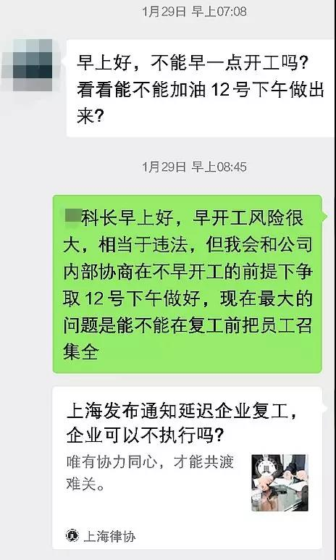

何时出货，需要综合考虑运输解禁、人员到岗等一系列问题。整个汽车行业，都紧密地相互连接着。父亲每次跟日本客户联络，回复完工作事宜后，都会加上一句，“我们一定会尽最大努力的。”

2月15日，公司通过空运和海运运出第一批货，订单金额将近四百万。之后每周都会给日本客户运一批。

除了催促已确认的订单外，日本三家客户都不约而同地提出要增加二月份的订单量。一般情况下，一个月的订单金额大约一千四百万元，而客户要求二月增加到一千八百万。“二月份产能跟不上，公司也没法额外增产，”父亲解释说。

开工率不到30%的工厂

父亲住在南京，平时在上海工作。2月7日，他搭同事的私家车回到上海。2月10日企业复工，复工第一天，只来了二十几名员工，五十多人未到岗，开工率不到30%。

李先生是没能到岗的一员。过年他回河南新蔡老家，本以为复工延迟，就没急着返沪，到2月5日，李先生发现，自己出不去了。

新蔡县的疫情防控指挥部发了公告，城区及县乡村所有道路一律限制通行，只有运送物资等紧急事由才能通过。李先生只能一边跟公司说明情况，一边焦急等待。这样的状态，持续了十六天，直到2月20日当地才发布文件，宣布次日起解除交通限制。

父亲说，像李先生这样的情况，公司还有很多人。各地方管控措施不一样。家住江苏太仓的陆先生，平时每天往返太仓和上海两地上班。受新冠肺炎影响，他一直待在太仓家里，直到2月18日，上海市交通管控组特别发放了工作通勤证，他才得以复工。

封村、封路，限制出行的公告文件，阻隔了新冠病毒的传播，同时也阻隔了工人们复工的道路。

根据上海市对外来人口返沪的要求，外来人员返沪需要在小区内度过14天的医学观察期才能复工。像父亲这样的管理人员可以在家中办公，但在车间生产的工人，就只能老老实实地等十四天。
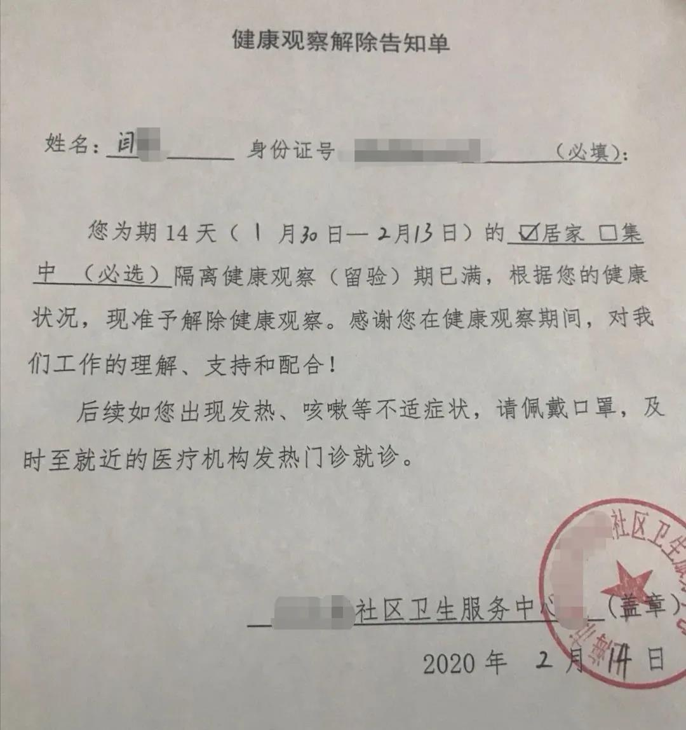

闫女士1月30日返回上海，到2月13日，十四天的医学观察正式解除。她所在的社区，一开始没给她开证明。“社区人多，千把来人的隔离记录，可能懒得找吧，或者怕被感染。”最后，社区给她一张证明，盖好章，让她自己填信息。

已经到岗的工人，复工后的第一件事就是生产销往日本的汽车内饰件。复工的人少，车间里空空荡荡，食堂也是如此。一进门就可以看到“取餐隔一米”的标识，餐桌上放着透明的隔板，工人各自低头吃饭，吃完沉默地离开。小蒋不敢去食堂吃饭，每天都自带盒饭，中午在别处吃完。
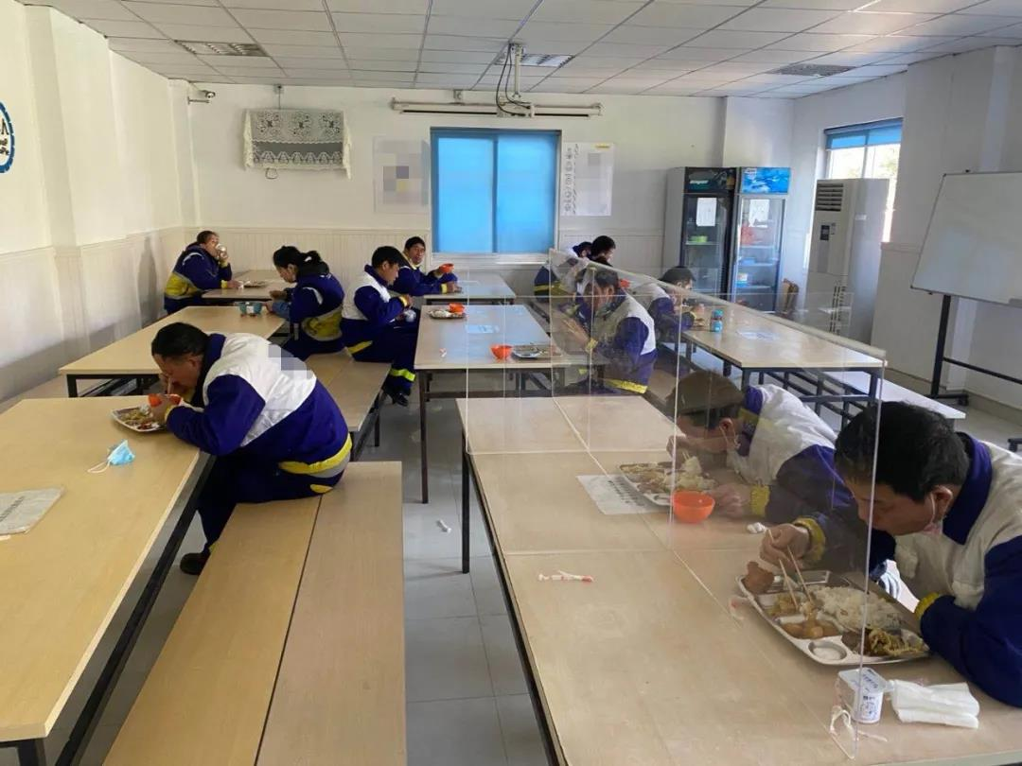

“有些工人一整天都不敢跟别人说什么话，”父亲说，“但是也有什么都不怕的人，在空地上一边抽烟，一边找人聊天。复工后也有企业发生聚集性疫情，2月16日，北京疾控中心通报了一名确诊患者，导致几十名同事被隔离。我们因此特别小心，每天测体温、发口罩，生怕出什么问题。”

再这样拖下去，大家都要倒闭

2月22日，工厂里的一线工人已经到岗56人，回来的人越来越多。发往日本的零部件，已经达到了一千万的订单金额。刚复工的时候，公司还庆幸国内客户没有催货，但到2月下旬，事情发展让他们越来越焦虑。
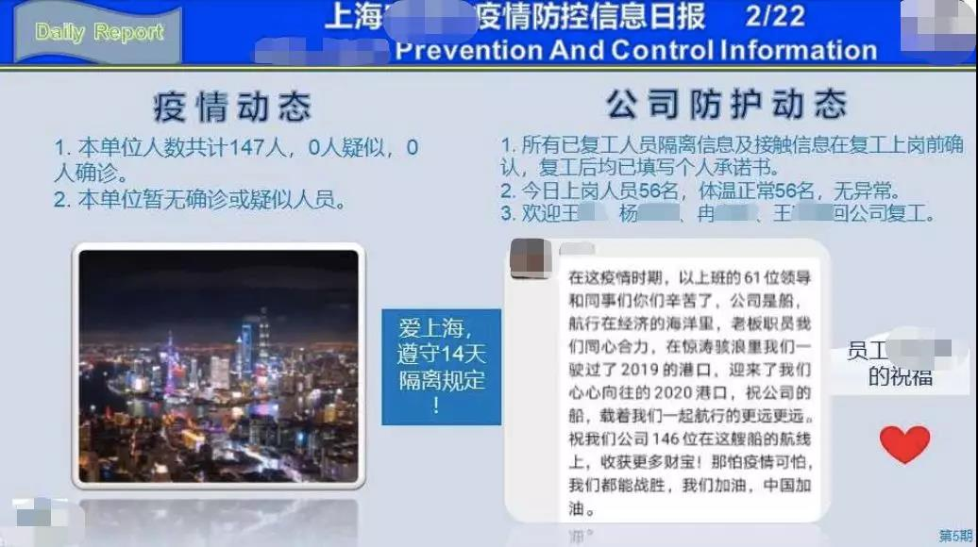

国内客户的订单一直在推迟。从一开始2月初交货，推迟到2月17日，再到2月24日，再到3月2日。2月23日早，父亲得到消息，许多客户直接将订单延迟到了3月12日。

复工前，国内许多客户曾对公司提出风险调查，调查库存数量、产能恢复比、运输条件等各个方面，那也是父亲最忙的时候。现在，公司的产能基本恢复，客户却推迟了订单，相当于这个空档期没有客户了。

父亲说，销售额达到四千万以上才能保本。平时一个月的销售额约五千万，现在，整个二月份销售额最多不超过两千万，“这个月，我们只有日本方面的客户了。”

公司产能恢复了，但国内的订单却推迟了，这不亚于是对企业最沉重的一击。

“目前我们对原料供应商的付款已经暂停，因为大多数客户不付款。没有收入，公司资金链非常紧张。”父亲说，有的客户是因为自己的工厂没有恢复生产，有的则是因为其他供货方没有恢复生产，或者无法运输。“只有我们一家零部件能供应，一辆车也是没办法生产出来的，所以就干脆把我们的供应也喊停了。”

汽车行业的企业之间关联性很强，原料、零部件、运输、整车生产，环环相扣，缺一环，整条供应链都很难维系。生命在于运动，企业的生命也是如此。如果没有经营活动的来来往往，企业的生产只能停滞。日本这批货，是父亲所在公司的最后一批订单。“再这样拖下去，很多企业都要倒闭了。”

口罩之外

2月21日，欧洲总部又向中国的工厂寄了一批口罩。一共四万个，十家已经复工的公司平分，现在正在办理进口运输。两周前，总部已经给最先复工的上海分部寄了五千个医用口罩。

“没办法，在国内买不到口罩，只能向总公司求助，这也是总部的责任。”父亲说。

现在，办公室员工和车间工人陆续返厂，由于总公司的支援，口罩还够用。原来一天给每个员工发一个，现在也增至一天两个。

可是，口罩的问题解决了，其他的问题呢？

